PLANTILLA NOTA TÉCNICA

Título de la nota técnica en español

Título de la nota técnica en español

Autor(es): 1 Autor A (ORCID), 2 Autor B (ORCID)

Sobre los autores: 1-2Institución en la que labora(n) o está asociado,

Información del manuscrito: Recibido/Received: XX-XX-25 Aceptado/Accepted: XX-XX-25

Contacto de correspondencia; (correo institucional)

RESUMEN
(Preferentemente 300 palabras máximo sin referencias bibliográficas). No es estructurado, es una descripción breve de los aspectos más importantes y el porqué es meritorio publicarlo.

Palabras clave: palabra 1, palabra 2, palabra 3 (entre 3 y 5 palabras).

ABSTRACT

Keywords: word 1, word 2, word 3 (between 3 and 5 words).
(traducir RESUMEN.). ……

ESTRUCTURA

Una nota técnica en investigación es un documento breve que describe una metodología, herramienta, procedimiento o resultado técnico específico.

- Título: Claro y conciso, debe reflejar el contenido principal de la nota.

- Autores y Afiliaciones: Nombres de los autores y sus respectivas instituciones.

- Resumen: Breve descripción del contenido y propósito de la nota. Generalmente, no más de 150-200 palabras.

- Introducción: Contexto del problema o tema que aborda la nota técnica. Incluye el propósito y la relevancia del trabajo.

- Metodología: Descripción detallada del método, procedimiento o técnica desarrollada o utilizada. Debe ser lo suficientemente clara para que otros puedan replicarla.

- Resultados: Presentación de los resultados obtenidos al aplicar la metodología o técnica descrita. Puede incluir tablas, figuras o gráficos.

Las tablas y figuras posibilitan al autor la presentación de grandes cantidades de información de forma eficiente y comprensible. Sus componentes básicos son: número, título descriptivo (texto justificado), contenido (alineación variada) y nota (texto justificado).

Las tablas y figuras deben mencionarse de forma explícita en el texto para dar lugar a su inserción (en la página o en un apartado al final del documento) y deben atribuirse los créditos de autoría en los casos en que se retome información de otras fuentes, de forma literal o adaptada. Los gráficos y las tablas deben ser editables en el mismo Word o Excel.

Si no es posible y son entregadas como imagen, no se podrán corregir. Si la calidad visual de estos elementos es mala tendrán que rehacerse o eliminarse. Por lo tanto, las imágenes deben ser enviadas en formato .png, .jpg o .tiff, con una resolución mínima de 100 dpi.

No debe colocarse elaboración propia si la información proviene de otras fuentes. Siempre debe mencionarse la fuente de donde se extrajo la información.
Si la fuente es de autoría propia se debe colocar “apellido y año”

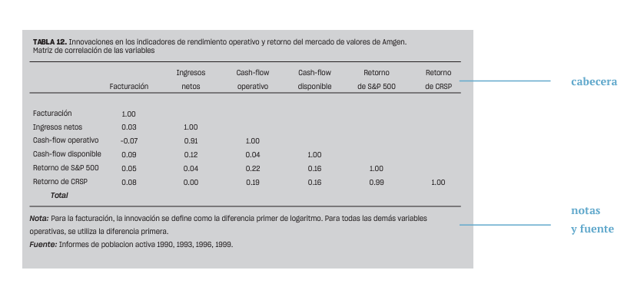

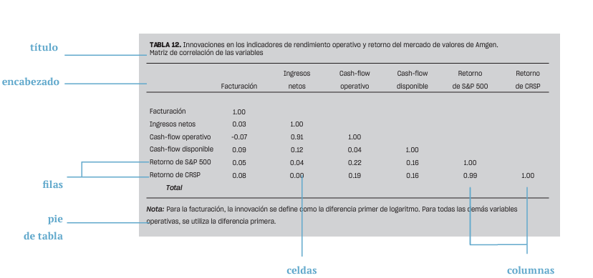

- Discusión: Interpretación de los resultados y su relevancia. Comparación con otros trabajos si es pertinente.

- Conclusión: Resumen de los puntos clave y la importancia de los hallazgos. Puede incluir recomendaciones para futuras investigaciones.

- Referencias: Lista de las fuentes citadas en la nota técnica. Las referencias de la literatura utilizada, y de forma optativa cuadros y figuras. Se utilizará normas CHICAGO 7 (Autor – Fecha).

- Agradecimientos (opcional): Reconocimiento a personas o instituciones que hayan contribuido al desarrollo del trabajo, pero no son autores.

- Apéndices (opcional): Información adicional que complementa la nota técnica pero no es esencial para el cuerpo principal del documento.

Lineamientos RECIDES

Tipo de artículo | # de palabras en el resumen | # de figuras (tablas, gráficos) | #Referencias bibliográficas | # de páginas
Nota técnica | 150-200 | 0-5 | 5-15 | 8-12

